**Nombre: José González**

**Fecha: 25/07/19**

**Laboratorio: 2**



**Universidad Mariano Gálvez De Guatemala**

**Catedrático. Ing. Carlos Arias**

**Curso: Desarrollo Web**

**Sección: “A”**

**Instrucciones:** Realizar una pagina web que llene todos los requisitos ya indicados en el post de classroom.

1. Comenzamos con una página pre diseñada

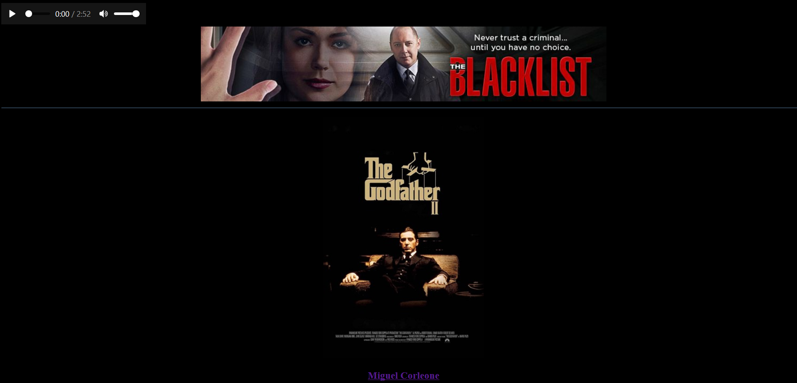





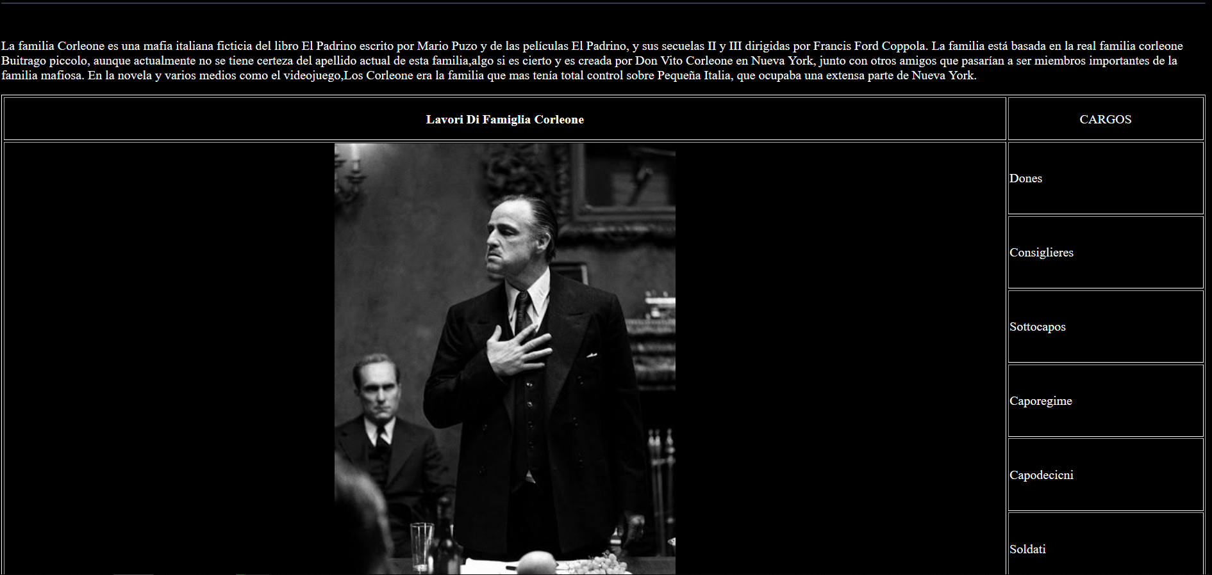

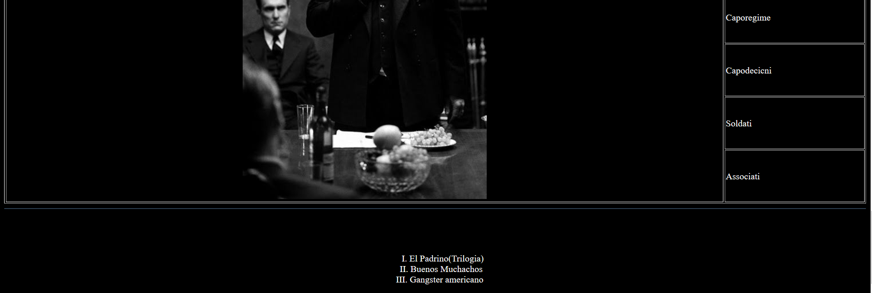

1. Linkeamos (referenciamos) la hoja de estilo

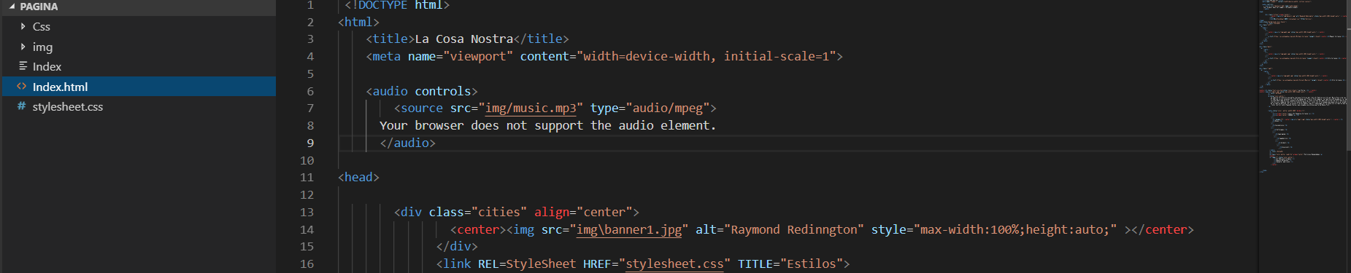

1. Así quedo la hoja de estilos (.css)

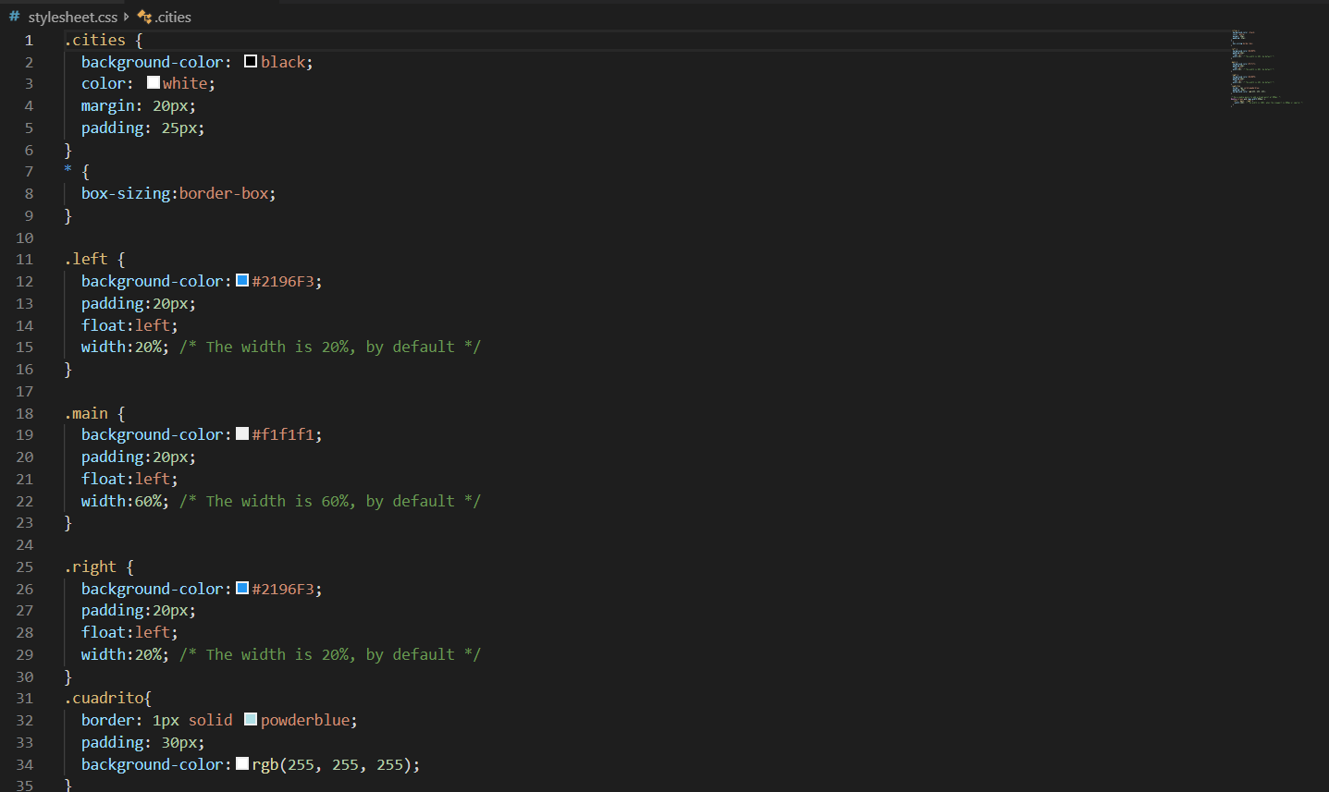

1. Se implemento el footer



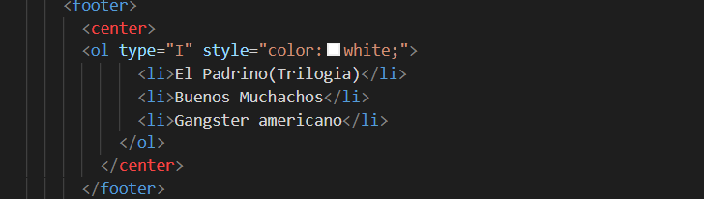

1. Se implementa el aside

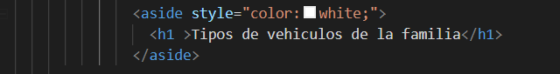

1. Implementamos sections(secciones)





1. La página finalmente queda así:

